专业课考试安排流程（以概率论为例）
登录系统后依次点击“教务管理”—“考务管理”—“考试任务管理”，设置课程名称等相应字段，点击“查询”，如图1所示。
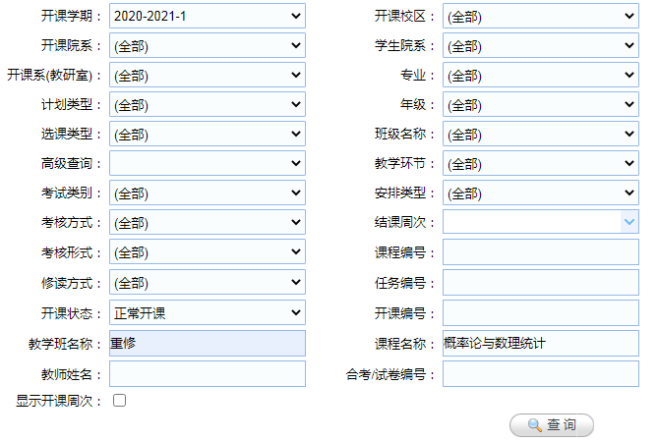
图1
点击“添加”设置“考试类别”为“期末考试”；右键点击批量设置 “考核形式”（一般为笔试）和“安排类型”（一般为期末考试）；点击“排考人”设置排考人（排考人一般为开课院部教学秘书），可以安排多人排考。5条记录同属于一个课程编号，可以同时安排，如果不是同一个课程编号，需要先设置“合考编号”。如图2所示。
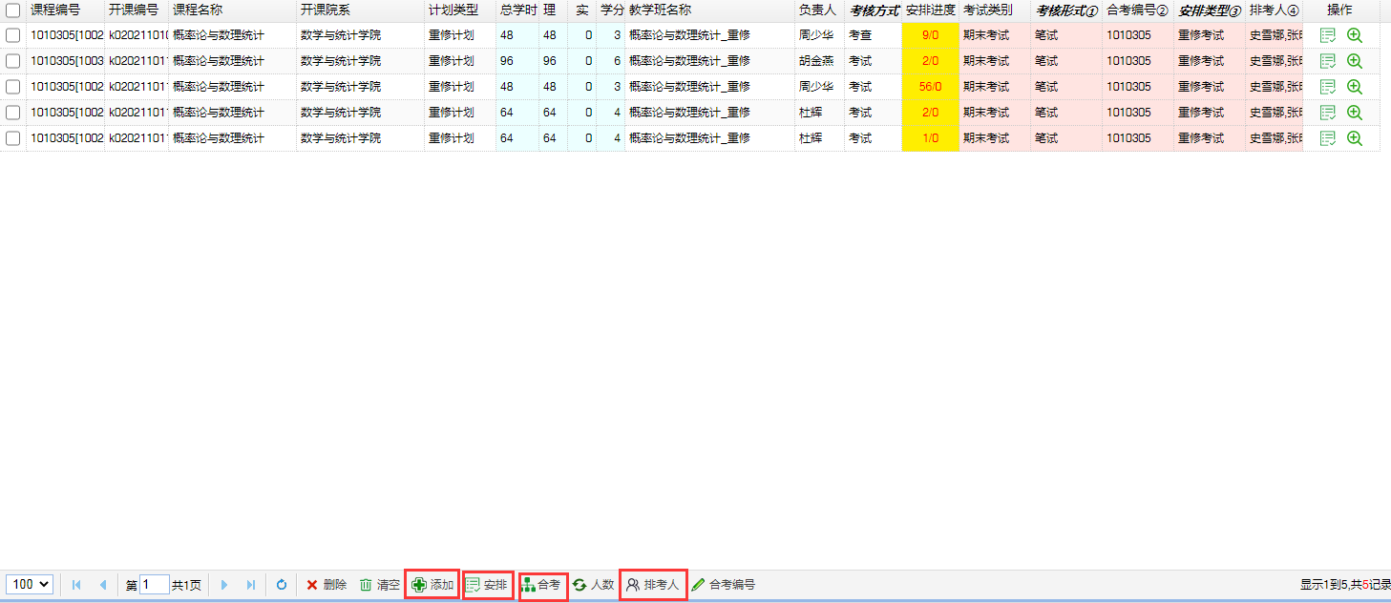
图2
设置好基本信息之后点击“安排”，根据实际情况设置考试时间和地点后，选择“按行政班”或者“按教学班”（一般情况选择行政班为宜），点击“添加”，相应的学生就被安排到考场，如图3所示。如果需要在课程最后一节课之前考试，可以采用勾选“忽略结课星期”，之后点击右上角“刷新”即可，如图4所示。
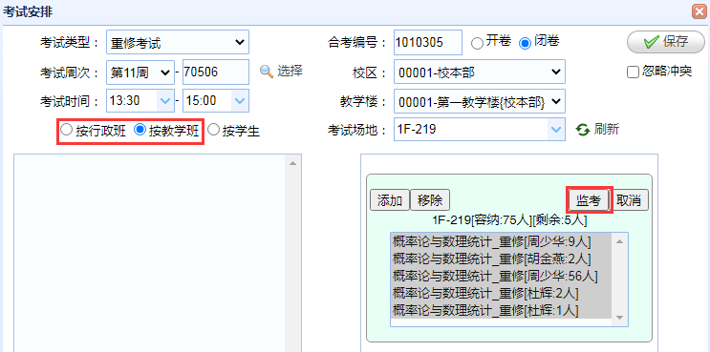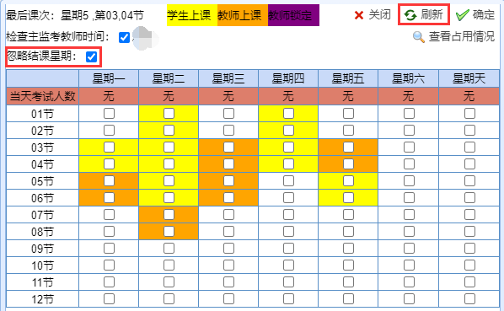
图3 图4
点击图3中“监考”，根据实际情况安排监考教师和巡考，点击“确定”。辅助监考可以不设置。超过60人的考场需要安排4人监考，如图5所示。之后在图3中点击“保存”。对于随堂考试，系统提示所设置时间学生有课，如果确认学生的上课和考试是相同课程，可以选择“忽略冲突”。
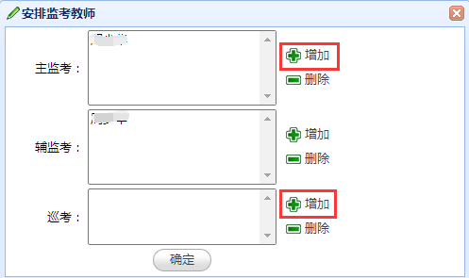
图5
点击“考试安排信息”，如图6所示。可以根据学生、班级课程、考场、监考教师等条件查询，以考场为例，如图7所示，选中需要编辑的数据，点击“开放”，如图8所示。相关学生和监考教师就可以看到自己的考试信息了。

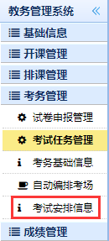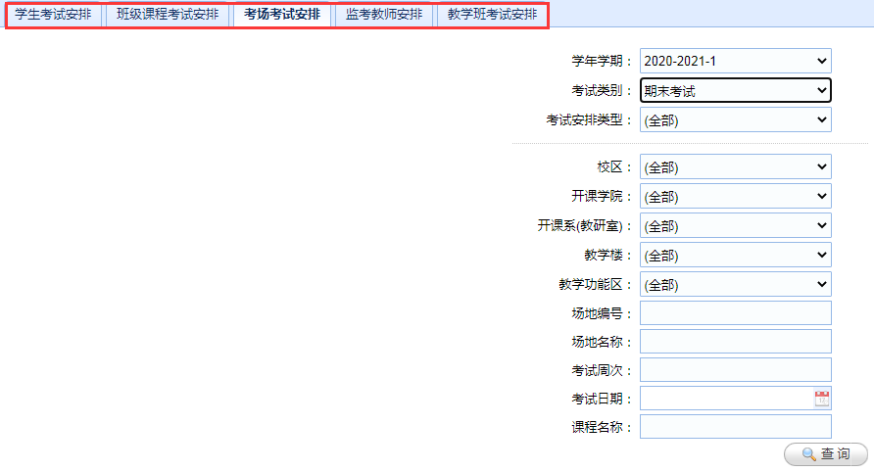
图6 图7
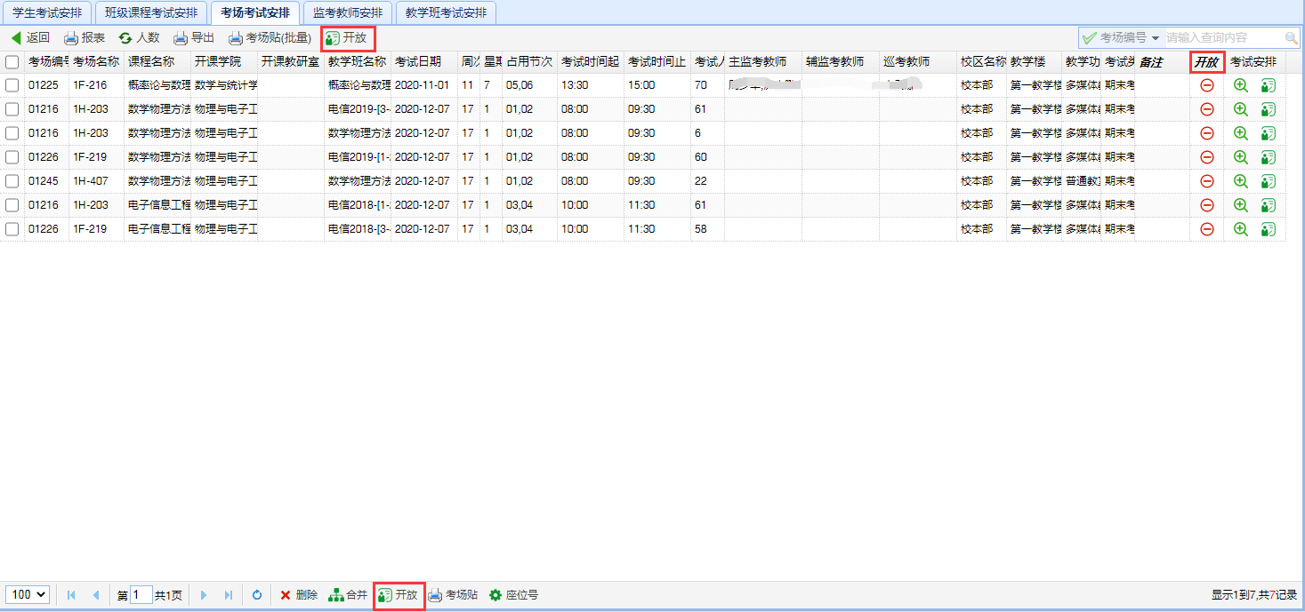
图8

